**usecase**

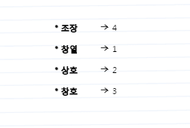

* 현재 완성된 테이블: 팀, 클라이언트, 모집게시판

회원가입 - 1

로그인 - 2

입단 신청하기(지옥) - 4

[마이 페이지]

쪽지 송수신 - 3

신청 현황 확인 - 4

회원정보 수정 - 1

[모집 게시판]

입단 신청 만들기 - 2

게시 글 CRUD - 3

게시 글 자동 삭제(선택)

[팀 생성] - 4

******** 옵션 기능 ********

[팀 랭킹]

[팀 관리 페이지]

팀원 내보내기

팀원 선택하기

대진 수락 및 거절(선택)

[모임 현황 지도 보여주기] - 2

[장소]

장소 신청

[중고물품]

중고 게시판 생성

관리 페이지